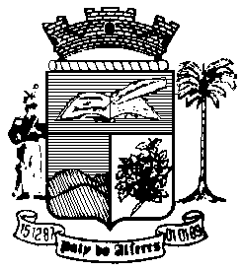

Estado do Rio de Janeiro

Câmara Municipal de Paty do Alferes

P O R T A R I A Nº 036 / 2023

O PRESIDENTE DA CÂMARA MUNICIPAL DE PATY DO ALFERES, no uso de suas atribuições legais,

Considerando o Processo nº 408/2023,

R E S O L V E:

Art. 1º - Conceder a Servidora SILVIA APARECIDA FRAGA FAGUNDES, Contadora, Mat. 025/01, adicional por tempo de serviço na ordem de 3 % (Três por cento) do seu vencimento.

Art. 2º - Esta Portaria entrará em vigor na data de sua publicação, retroagindo seus efeitos em 01 de julho de 2023.

Art. 3º - Ficam revogadas as disposições em contrário.

Paty do Alferes, 05 de julho de 2023.

ROMULO ROSA DE CARVALHO
Presidente

Certifico que esta Portaria foi afixada em local público nesta Câmara Municipal de Paty do Alferes e enviada para publicação no Órgão Oficial de Imprensa do Município de Paty do Alferes, na forma da Lei.

Paty do Alferes, em 05 de julho de 2023.

